«Эффективность цифрового менеджмента в образовательной организации с помощью пространства Google Workspace на примере ГБОУ школа №552 Пушкинского района Санкт-Петербурга»

*Авторы:*

*Васильева Анна Андреевна, учитель информатики ГБОУ школа №552*

*Яковлева Марина Юрьевна, методист ГБОУ школы №552*

*«Тот, кто владеет информацией, тот владеет миром»*

Современный мир подвержен быстрым и мало предсказуемым изменениям. Темп жизни ускоряется, а неопределенность становится характеристикой XXI века. Наш век – век трансформаций, в первую очередь в областях науки и образования. Цифровизации подвергаются все стороны жизни человека. Интеллектуальный, материальный и технологический разрыв между людьми и организациями увеличиваются.

Мы сталкиваемся с необходимостью воспитания другого типа выпускника, при котором на первый план выходят не специализированные знания и навыки, а общие компетенции – социальные, когнитивные и цифровые. Формируется новое представление о человеческом капитале, основными компонентами которого становятся активность и быстрая адаптивность к нестандартным и новым ситуациям.

Новые знания, динамизм, быстрая трансформация, управляемость, мобильность, адаптивность, инновационность являются системными элементами нового вида конкуренции между образовательными организациями, появившейся в результате развития цифровизации.

Отношения между школой и обществом в традиционной модели образования складывались следующим образом: главная роль – у школы, так как она аккумулировала знания и ценности, а общество уже делало выбор из того, что предлагалось. Отсюда шла первоначальная профилизация и дифференциация образования.

Современное общество в условиях цифровизации имеет возможность стать участником создания новой потребительской ценности. Подобного рода сотрудничество чаще всего проявляется в образовательных услугах по индивидуальному запросу (индивидуальные маршруты обучения, дистанционный и смешанный форматы).

Эффективное управление имеющимися ресурсами с использованием навыков, знаний и компетенций напрямую влияет на образовательные и воспитательные результаты работы школы.

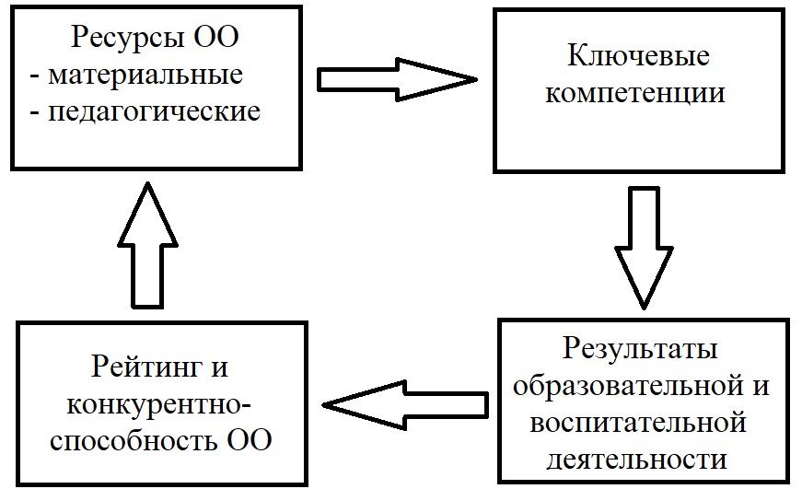

Главной целью любой образовательной организации является повышение своего рейтинга и достижение высоких образовательных и воспитательных результатов.

В сложившихся современных условиях важно понимание того, что достичь поставленных целей невозможно без использования информационных технологий, то есть назрела необходимость перенесения большинства управленческих и образовательных процессов в онлайн-формат.

Под этим в первую очередь понимаются контроль и анализ всех основных процессов образовательной организации – согласование действий, быстрый документооборот, статистический учет, мониторинг взаимоотношений всех участников образовательного процесса, техническая поддержка и т.д.

Кроме информационных систем образовательной организации необходимо внедрить соответствующую культуру. Для решения возникающих проблем, связанных с переходом на новый формат работы, необходим компетентный педагогический персонал. Ключевым фактором профессионального роста педагогического коллектива в современном цифровом мире будет являться способность к постоянному обучению и освоению новых технологий.

Система управления образовательной организации – это совокупность различных взаимосвязанных элементов (субъекты, объекты, цели и ценности, управленческие решения, организационные структуры, механизмы и технологии управления, регламенты деятельности, показатели оценки деятельности). В цифровом менеджменте ГБОУ школа №552 такая связь поступает от пространства Google Workspace, на которой функционируют объекты и субъекты управления.

Данное пространство позволяет упорядочить, стабилизировать и оптимизировать функционирование и развитие образовательной организации как единого целого. Схемы взаимодействия педагогического персонала, административного и технического персонала можно описать с помощью различных моделей организационных структур управления (процессно-проектной, линейно-функциональной, матричной). Механизмы управления образовательной организации включают в себя экономические, административные, социально-психологические методы.

Возникает проблема: какие элементы системы управления образовательной организации подлежат цифровизации? Управление в цифровом пространстве предполагает наличие цифрового двойника.

ГБОУ школа №552 обладает бесплатной защищенной от спама, фишинга и других атак корпоративной почтой в домене school552.spb.ru, которая связывает всех участников образовательного процесса. Для повышения уровня безопасности и контроля адрес электронной почты каждого участника регистрируется администратором.

Для проведения производственных и административных совещаний, педагогических и методических советов, обучающих семинаров и т.д. ГБОУ школа №552 использует следующие возможности голосового и видеочата Google Meet:

* отсутствие ограничения по времени продолжительности встречи;
* максимальное количество участников видеовстречи может достигать 150 человек, что полностью удовлетворяет запросы ГБОУ школа №552, педагогический состав которой насчитывает 96 сотрудников;
* многократно подтвержденная на практике стабильность аудио- и видеосвязи в различных условиях;
* наличие программного обеспечения для мобильных устройств, что расширяет возможности дистанционной совместной работы;
* использование цифровой доски Jamboard;
* возможность сохранения видеоконференций в облачном хранилище Google диска.;
* возможности демонстрации экрана и назначение нескольких ведущих (докладчиков) одновременно и т.д.

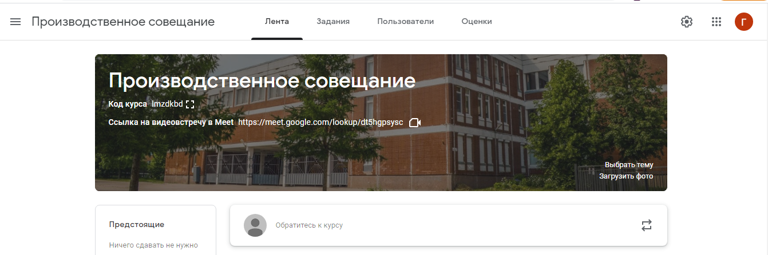

Пространство Google Workspace предоставляет облачное хранилище Google Диск объемом 2Тb на каждого пользователя, что позволяет создавать Электронный Образовательный ресурс ГБОУ школа №552.

Участники управленческого процесса ГБОУ школа №552 быстро получают актуальную информацию о планах работы, текущих мероприятиях, заменах, распоряжениях не друг от друга, а в онлайн-режиме через корпоративный чат, в том числе и с помощью мобильных устройств, что значительно сокращает временные затраты и исключает возможность искажения информации.

Для планирования и координации работы сотрудниками ГБОУ школа №552 используется Google Календарь, автоматически заблаговременно информирующий о намеченных мероприятиях.

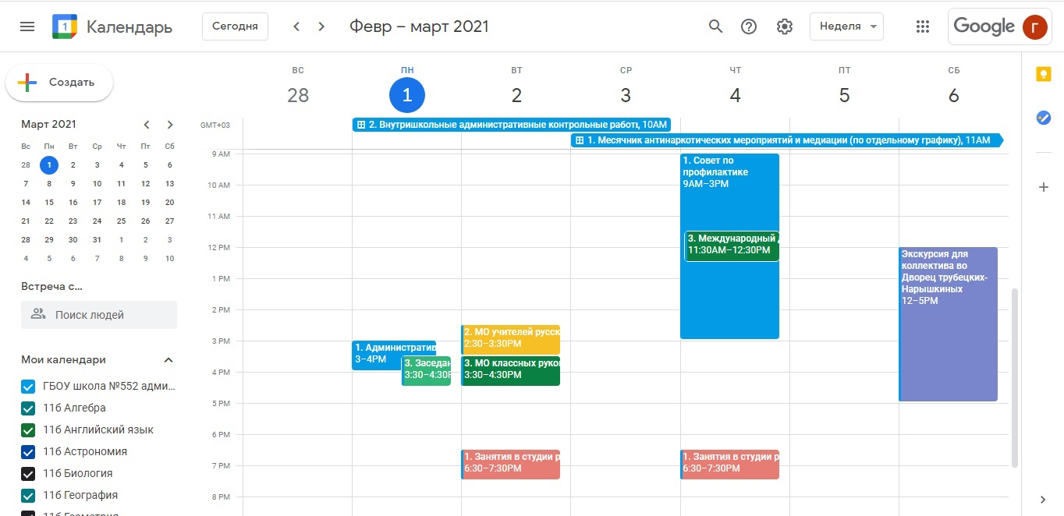

Этот же инструмент позволяет легко и быстро ставить и распределять задачи, при этом указываются ответственные исполнители, стадии, этапы, сроки выполнения работ. Руководитель всегда видит счетчики и показатели выполнения своих поручений.

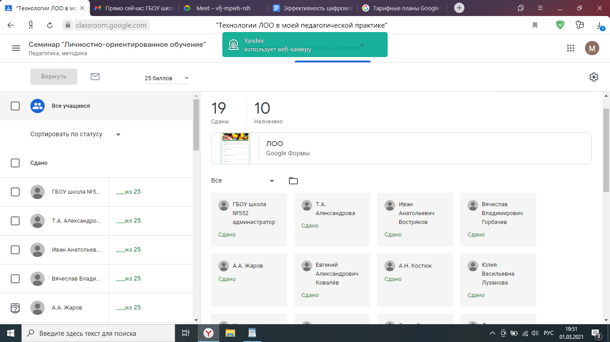

Современная нестабильная эпидемиологическая обстановка вынуждает переходить в режим дистанционной работы как с отдельными обучающимися, так и с целыми классами. Для организации дистанционного обучения ГБОУ школа №552 использует Google Класс.

В Google Класс все пользователи разбиваются на категории, у каждой категории свои возможности:

|  |  |
| --- | --- |
| **Категория пользователей** | **Возможности** |
| Преподаватели | * Проведение видеовстреч. * Создание курсов, заданий и управление ими, работа с оценками в режиме онлайн. * Добавление материалов к заданиям, например видео YouTube, формы Google, опросы и другие объекты с Диска. * Предоставление комментариев и отзывов напрямую учащимся в режиме реального времени. * Публикация объявлений и вопросов для учащихся в ленте курса. * Возможность предложить родителям и законным представителям учащихся подписаться на рассылку с информацией о работах, которые скоро должны быть сданы, и невыполненных заданиях. |
| Учащиеся | * Отслеживание и выполнение заданий. * Проверка работ на уникальность, получение комментариев и оценок преподавателя. * Обмен информацией и общение в ленте курса или по электронной почте. |
| Родители и законные представители | * Получение рассылки со сводными данными об успеваемости учащегося. * Просмотр объявлений и мероприятий курса |
| Администраторы | * Защита данных и настройка разрешений для пользователей. * Настройка курсов и списков учащихся. * Добавление и удаление учащихся и преподавателей в рамках курсов. * Круглосуточная поддержка. |

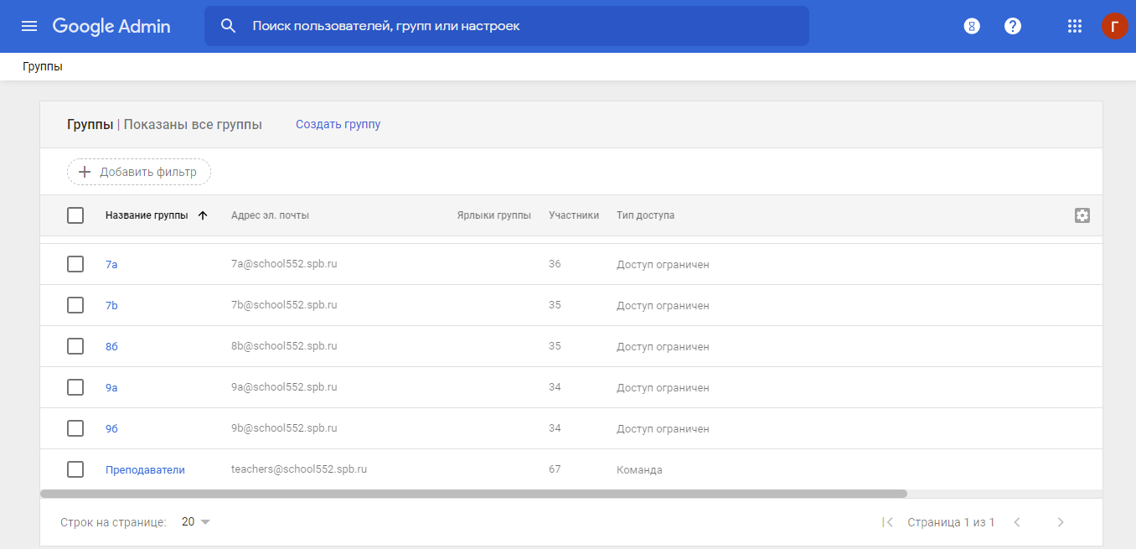

Распределение пользователей на группы и назначение им прав через консоль администратора

К сожалению, не все обучающиеся имеют персональные компьютеры. Google Класс доступен не только в веб-интерфейсе, но и на мобильных устройствах, что значительно облегчает организацию дистанционного образовательного процесса. Приложение можно скачать в App Store или в Play Market, оно абсолютно бесплатное и не требует больших затрат ресурсов мобильного телефона.

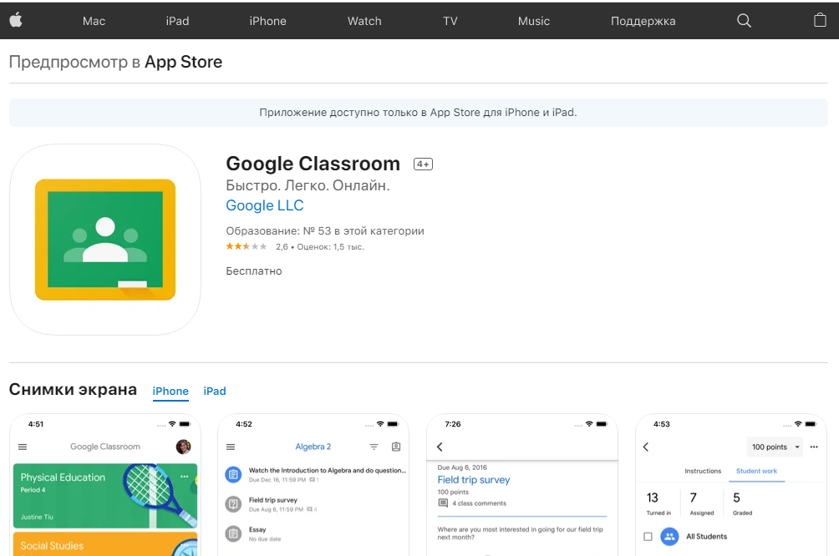 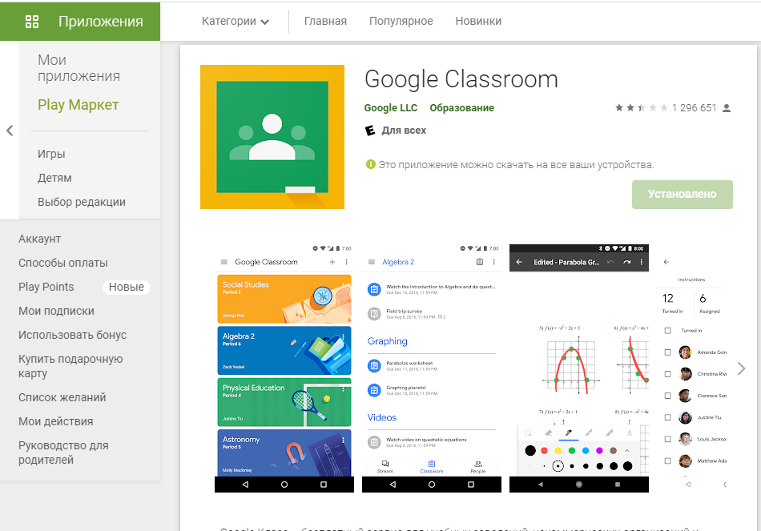

Рис 2. Приложение Google Класс в App Store или в Play Market

Платформа дистанционного обучения Google Класс позволяет повышать квалификацию педагогического персонала через систему внутришкольных семинаров, мастер-классов и т.д.

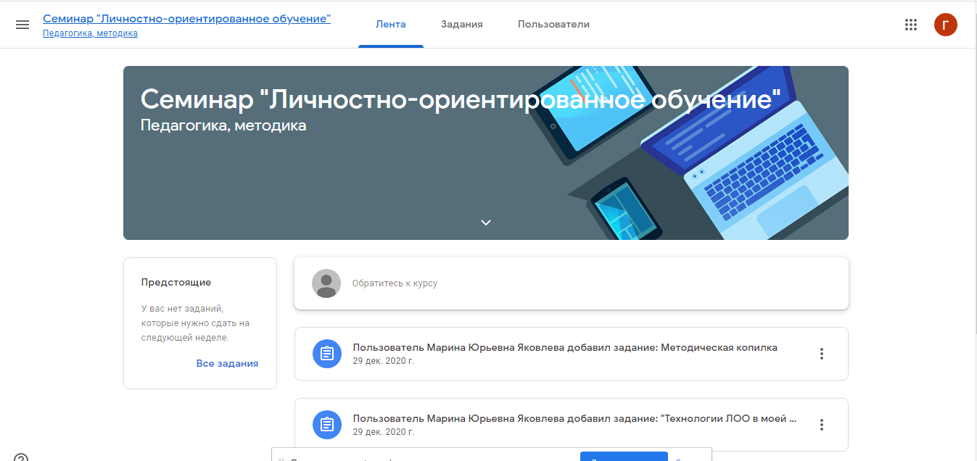

Исследование первоначальных результатов практики внедрения цифрового менеджмента в ГБОУ школа №552 с помощью пространства Google Workspace методом анкетирования показало преимущества, недостатки, выявило точки роста в работе с участниками образовательного процесса.

Анкетирование проводилось по следующим вопросам:

* доступность пространства Google Workspace;
* удобство и понятность интерфейса;
* прозрачность и открытость системы;
* удобство организации дистанционного обучения;
* качество аудио- и видеосвязи;
* помощь специалистов.

В анонимном анкетировании приняли участие 96 педагогических сотрудников ГБОУ школа №552. Ответы представлены на диаграмме.

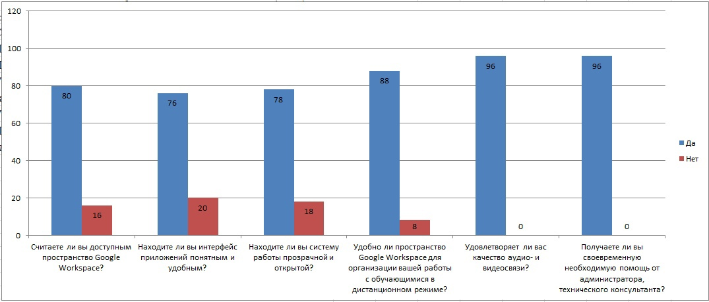

Таким образом все элементы системы управления образовательной организации ГБОУ школа №552 Пушкинского района Санкт-Петербурга связаны между собой и выстраиваются на едином цифровом пространстве Google Workspace, обеспечивающим реализацию миссии и ключевых целей современной школы.